Méthode du pompage = Méthode des oscillations entretenues
[Remplacer les …. par votre réponse]

Cette méthode s'applique-t-elle à un procédé naturellement stable (auto-stable) ou à un procédé naturellement instable (intégrateur) ? ................................................…
Un essai permet de déterminer le gain critique du régulateur Grc amenant à la juste instabilité ainsi que la période des oscillations su système Tosc.
Doit-il se faire en boucle ouverte ou en boucle fermée ? .................................…
Détailler les différentes étapes de l'essai : ....................................................................

[Enregistrement des signaux ……..]

Déterminer sur l'enregistrement ci-dessus la valeur de la période de l'oscillation Tosc ............................
Noter la valeur de Grc ...............................................…
Note : faire apparaître toutes les constructions.
Le tableau qui suit traduit le choix de ZIEGLER-NICHOLS pour les paramètres du régulateur.
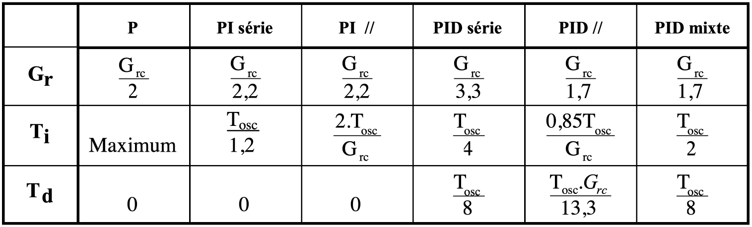
Rappeler ici le type de régulateur utilisé: ..............................… et déterminer les valeurs qui ont été prises comme base pour les réglages de :
- de la bande proportionnelle Xp = …..
- du temps d'intégrale Ti = …...
- du temps de dérivée Td = …..

